Pycharm 5.0.3安装配置
- 准备工作
Pycharm下载：https://d1opms6zj7jotq.cloudfront.net/python/pycharm-professional-5.0.3.exe
Pycharm汉化包：http://dl1.7down.NET/soft/P/pycharm5hhb.rar
Python：https://www.python.org/ftp/python/2.7.11/python-2.7.11.amd64.msi
- 安装
- 安装Python
- 安装Pycharm5.0.3
按默认设置安装，一直Next
- Pycharm注册
启动程序后会出现以下弹窗，要求注册。选择License Server，填入：http://idea.lanyus.com，然后点击确定
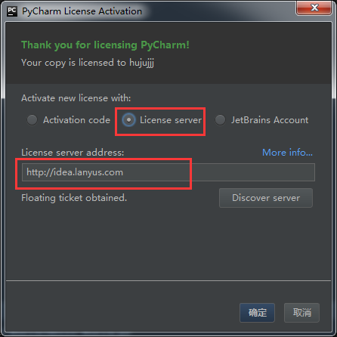
打开菜单栏 帮助→ABOUT，出现如下红色框中的标识，则表示激活成功
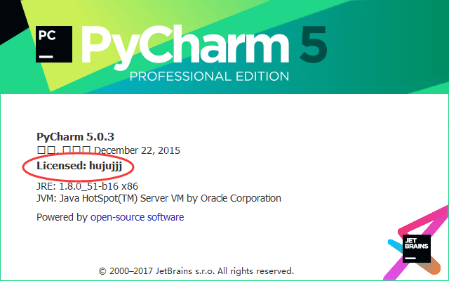
- 汉化
下载汉化包，解压，并将resources_cn.jar文件复制回C:\ProgramFiles (x86)\JetBrains\PyCharm 5【安装目录】\lib目录
重启Pycharm程序，即出现中文界面
- Pycharm配置
- 点击Create New Project
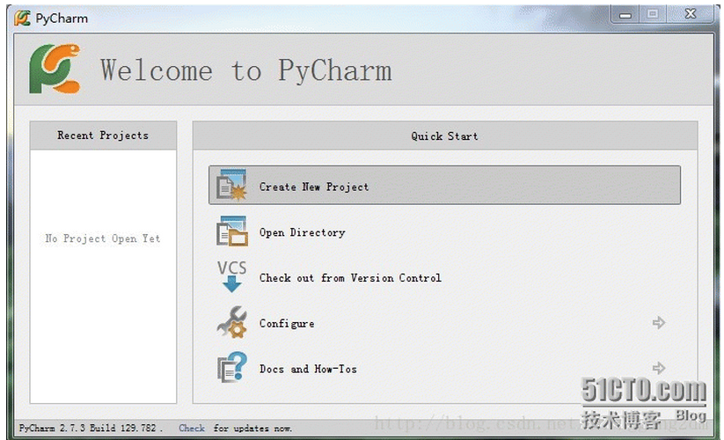
- 输入项目名，选择路径，在interpreter选择python2.7解释器。如果没有出现python解释器，则自己到python安装目录查找
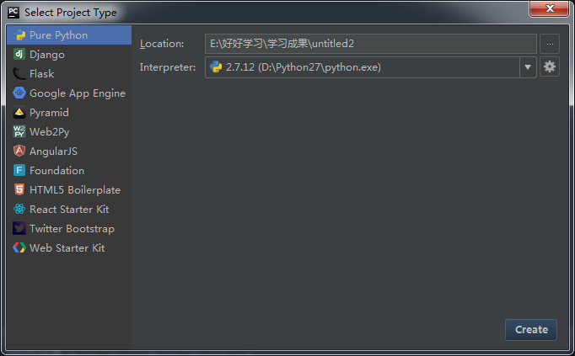
- 选择配色风格
打开文件，配置，选择颜色和偏好，选择方案，这个根据自己爱好
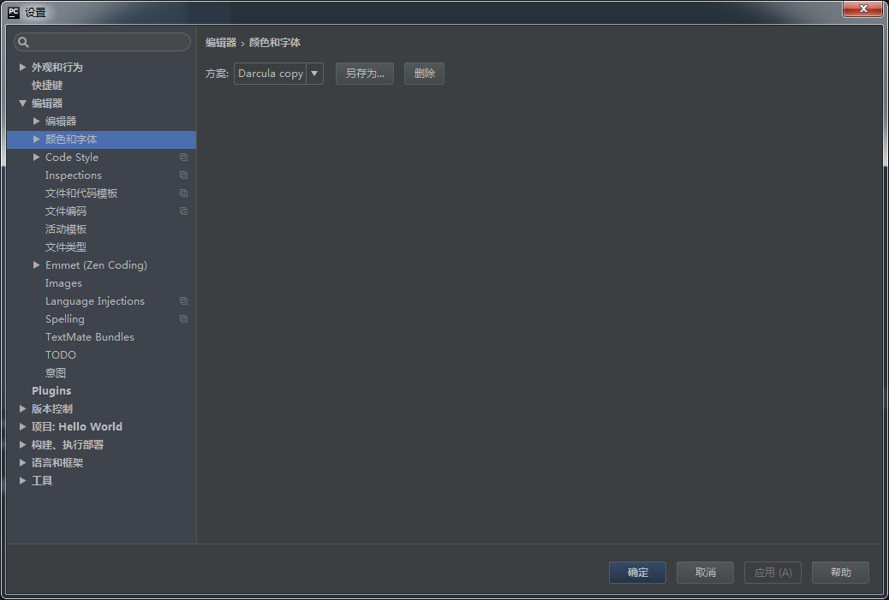
- 选择编码方式
在文件编码里面选择UTF-8,方便多平台移植
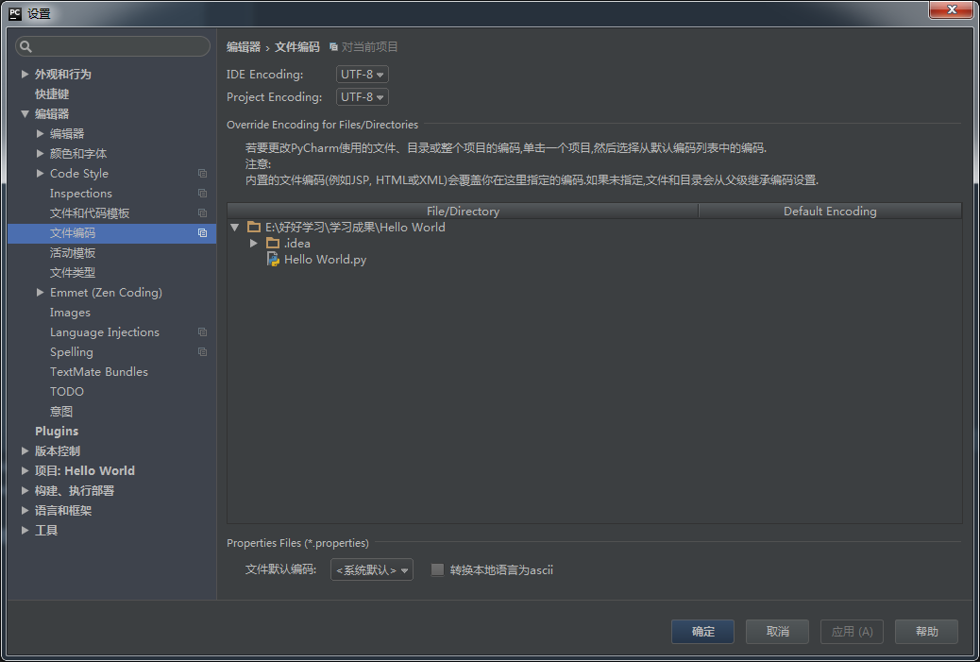
- 设置回车换行符
windowns和linxu回车换行符不一样多一个/t，程序移植的时候需要dos2unix进行转换，此处设置后，就无需进行转换，如下图，设置为unix和osx模式即可
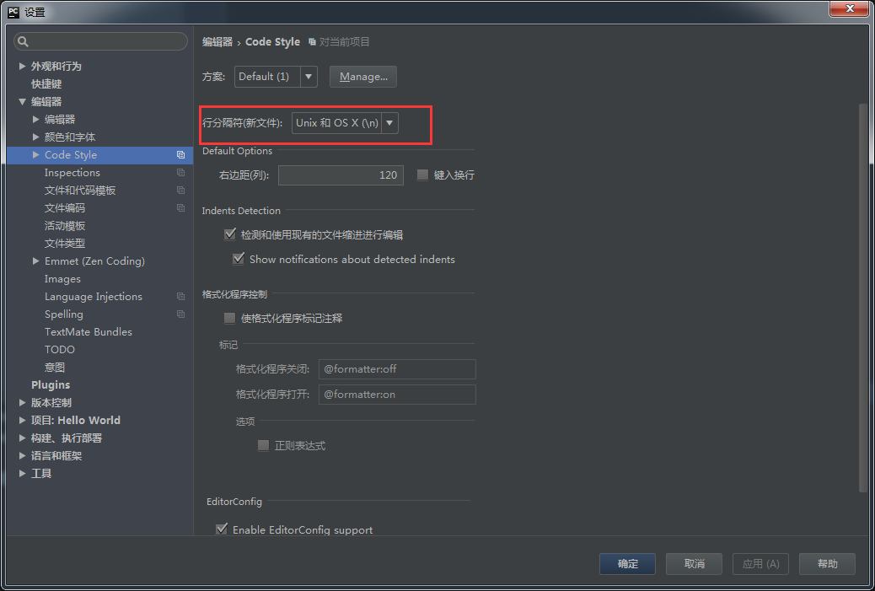
- 设置行号
在编辑器->编辑器->外观里勾选，选择行号
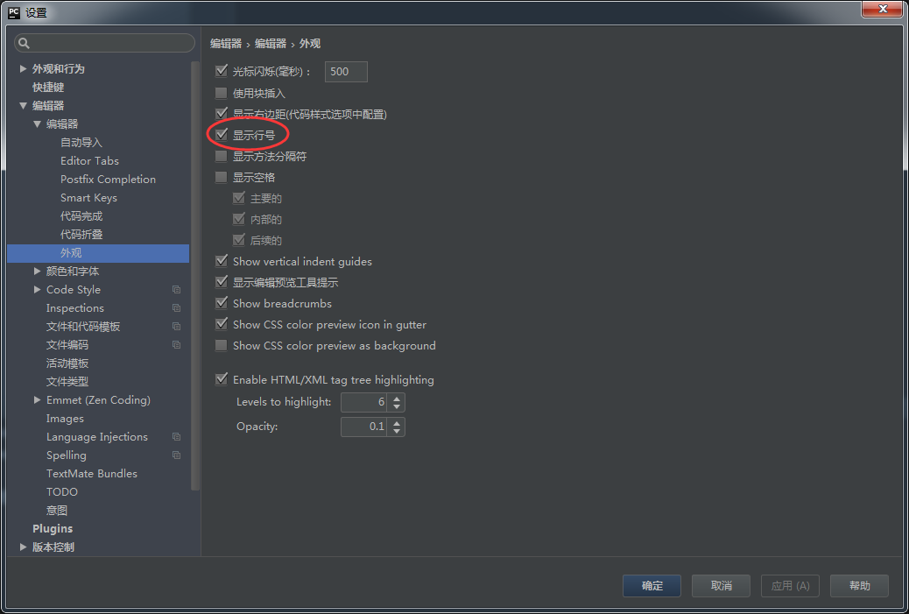
- 设置软换行
在编辑器,勾选在编辑器窗口使用软换行
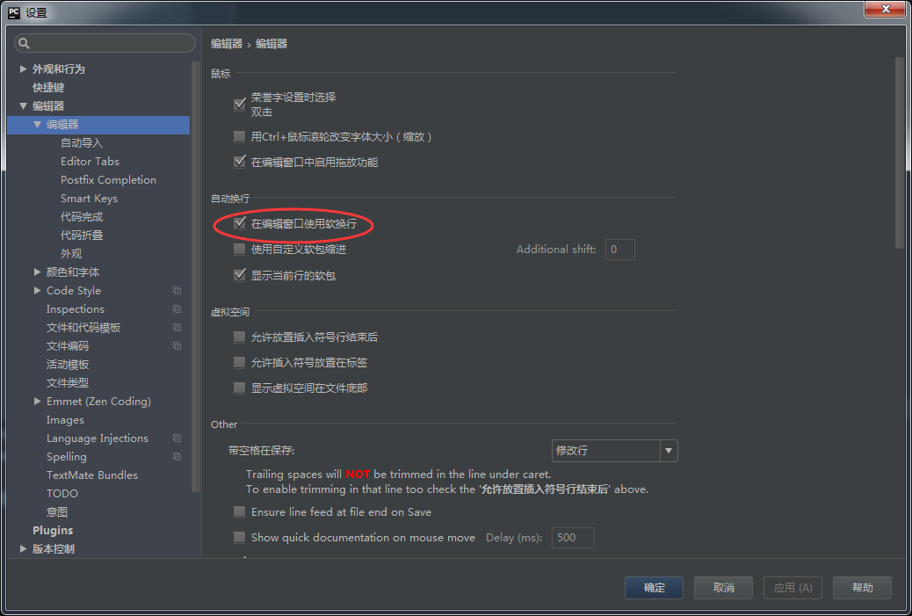
- 设置文件模板
设置python文件模板选择编辑器->文件和代码模板，在右边区域选择Python Script在右边对话框中输入$USER指当前用户
# -*- coding:utf-8 -*-
# __author__ = ‘$USER’
点应用保存，后每次新建python文件，你就不用添加了
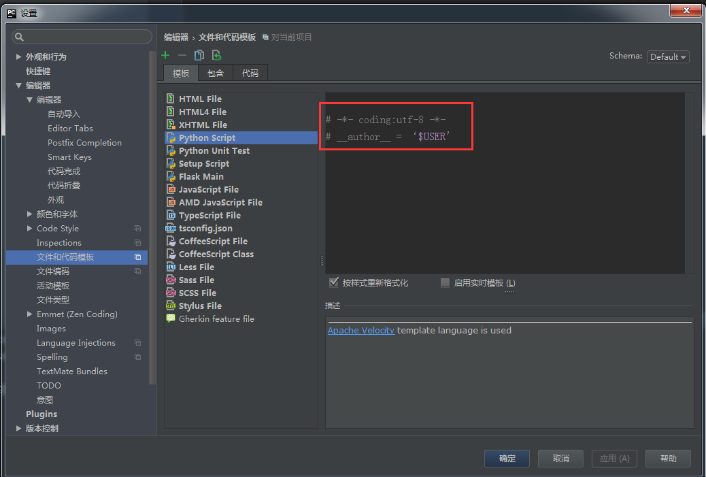
- 添加第三方库
选择文件->设置->项目（新建的项目）->ProjectInterprete点击左边的绿色的加号就可以添加新的第三方库了
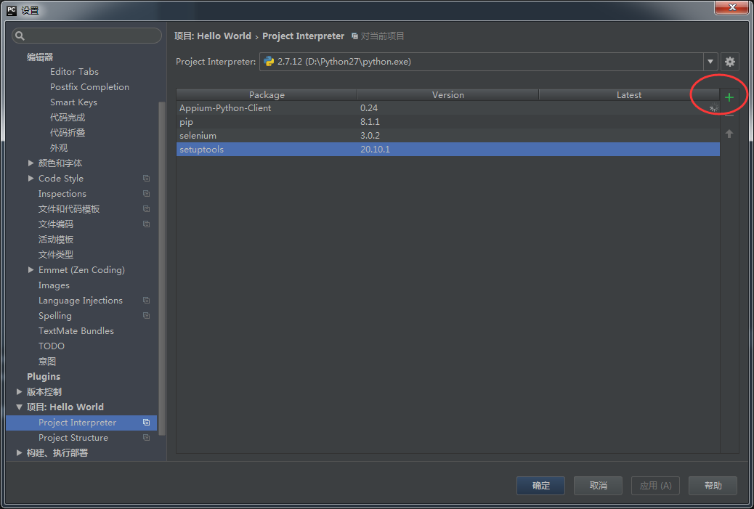
- 添加插件
选择文件->设置-> plugins 然后直接在括号里面输入插件名字查找或者在下方选择进行安装
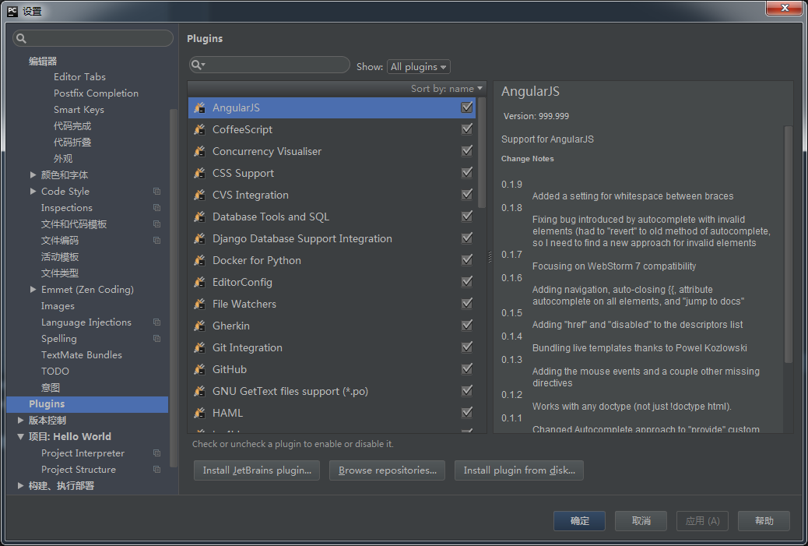

- Hello World

